VII.B TEHNIČKA KULTURA- svi- D. K., M. T., N. Š.
TEMA: MATERIJALI , ALATI , UREĐAJI I PRIBOR ZA RAD
RUČNI ALATI
U NAŠEM RADU UPOTREBLJAVAMO ALATE KOJE NAZIVAMO RUČNI ALATI.
NAZIVAMO IH TAKO JER IH U RADU DRŽIMO U RUKAMA , UPOTREBLJAVAMO SNAGU SVOJIH RUKU DA BI ALATOM NEŠTO UČINILI. ZA OBRADU MATERIJALA KORISTIMO JOŠ I JEDNOSTAVNE APARATE I PRIBOR ZA RAD
ŠTO MOŽEMO UČINITI S MATERIJALIMA? MOŽEMO:
1. REZATI MATERIJALE

2. BUŠITI MATERIJALE

3. PORAVNATI MATERIJALE – IZRAVNATI POVRŠINU

4. SASTAVITI DIJELOVE IZ NEKOG MATERIJALA U CJELINU

5. OBOJATI MATERIJALE ILI GOTOVE PROIZVODE

NABROJANE POSTUPKE MOŽEMO UČINITI POMOĆU OVIH ALATA , UREĐAJA ILI PRIBORA:
ČEKIĆ, PILA , BLANJA , PILA LISNATICA , MODELARSKA PILICA , ELEKTRIČNA BUŠILICA , RUČNA BUŠILICA , ŠKARE , ŠKARE ZA LIM , UREĐAJ ZA SPAJANJE PAPIRA I DRUGIH MATERIJALA (KLAMERICA) , APARAT ZA VRUČE SPAJANJE SILIKONSKIM LJEPILOM , IGLE ZA ŠIVANJE, ELEKTRIČNA BRUSILICA, PRSKALICA ZA BOJU , KLIJEŠTA , SJEKAČA KLIJEŠTA , MODELARSKI NOŽIĆ , STROJ ZA ŠIVANJE , ELEKTRIČNO GLAČALO , KIST
ZADATAK:
1. NAPIŠI ISPOD SVAKOG POSTUPKA OBRADE MATERIJALA(GORE NABROJANOG) ČIME TO MOŽEMO UČINITI
3. NAPIŠI KOJE OD TIH ALATA SI UPOTREBLJAVAO ?

UPOTREBA ALATA
ALATE MORAMO PAŽLJIVO UPOTREBLJAVATI, MORAMO NJIMA PRAVILNO RUKOVATI. TO ZNAČI DA ĆEMO IH UPOTREBLJAVATI ONAKO KAKO NAM JE NETKO POKAZAO ILI KAKO PIŠE U UPUTAMA ZA UPOTREBU ALATA. TAKVE UPUTE NALAZE SE U KUTIJI ILI NA OMOTU ALATA KOJI SMO KUPILI. UVIJEK IH TREBA PAŽLJIVO PROUČITI . U UPUTAMA PIŠE ŠTO SE S ALATOM MOŽE RADITI I NA KOJEM MATERIJALU. MOŽEMO I ZAMOLITI NEKOGA DA NAM POKAŽE UPOTREBU ALATA.
UPOTREBLJAVAMO LI ALAT NEPRAVILNO ILI ZA MATERIJAL ZA KOJI SE NE UPOTREBLJAVA , MOŽE SE OŠTETITI, POTRGATI.
PONEKAD SE ALAT ILI NEKI UREĐAJ MOŽE POTRGATI ILI PRESTATI PRAVILNO RADITI ČAK AKO I PRAVILNO S NJIME RADIMO. DOGODI LI NAM SE TO MOŽEMO REKLAMIRATI TAKAV ALAT ILI UREĐAJ.
REKLAMIRATI ZNAČI PRIGOVORITI NA KVALITETU NEČEG ŠTO SMO KUPILI.
ZATO MORAMO ZA SVAKI KUPLJENI PROIZVOD SAČUVATI RAČUN. AKO NIJE PROŠLO PREVIŠE VREMENA OD KUPNJE, MOĆI ĆEMO PROIZVOD PROMIJENITI ZA ISPRAVAN. AKO JE VRIJEME ZA REKLAMACIJU (PRIGOVOR) PROŠLO MORAMO POTRGANO ILI NEISPRAVNO SAMI POPRAVITI.
ZATO OPREZ, POPRAVCI MOGU BITI SKUPI!
OŠTEĆENI , NEISPRAVAN PROIZVOD PONEKAD JENOSTAVNO MORAMO BACITI.
ZADATAK:
NA SLICI SU NEKI ALATI KOJE SMO UPOTREBLJAVALI I JEDAN UREĐAJ
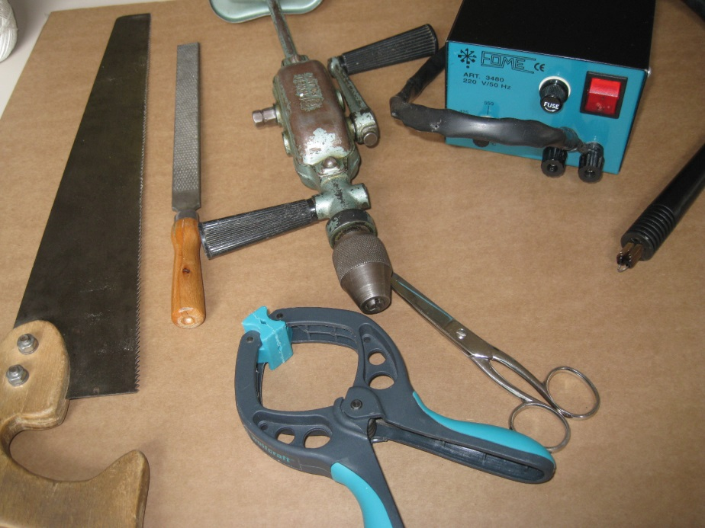

1. NABROJI ALATE KOJE VIDIŠ NA SLICI!

2. S ČIME SMO POSEBNO PAŽLJIVO TREBALI RADITI? ZAŠTO?

3. DA LI JE TO ALAT ILI UREĐAJ ?

4. ŠTO MORAŠ IMATI DA BI S TIM UREĐAJEM RADIO?
- DOBRU VOLJU ZA RAD
- ELEKTRIČNU STRUJU
- MATERIJAL KOJI ĆEMO UREĐAJEM OBRAĐIVATI
- DOBRU GLAZBU NA „YTJUBU“
Odgovore možete napisati pomoću računala u tekst ili na papir. Kako ćemo provjeriti što ste odgovorili, dogovorit ćemo .

